**Développement des applications mobiles**

**Rapport TP01-Nezha Halla**

**Encadré par :**

**M.ZIAD Lamiae**

# Introduction :

Kotlin est un langage de programmation moderne et polyvalent, développé par JetBrains, principalement connu pour son utilisation dans le développement d'applications Android. Lancé en 2011, Kotlin a rapidement gagné en popularité grâce à sa concision, sa sécurité et sa compatibilité avec la machine virtuelle Java (JVM). Conçu pour être interopérable avec le code Java existant, Kotlin offre des fonctionnalités avancées telles que le typage sûr, les fonctions d'extension et la programmation fonctionnelle, permettant aux développeurs d'écrire du code plus lisible, maintenable et robuste. Que ce soit pour créer des applications mobiles, des applications web ou des logiciels d'entreprise, Kotlin offre une alternative puissante et élégante aux langages traditionnels.

## Exercice 1 :

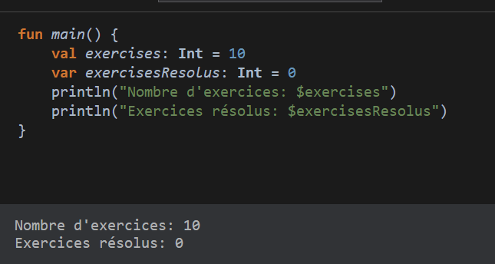

## Exercice 2 :

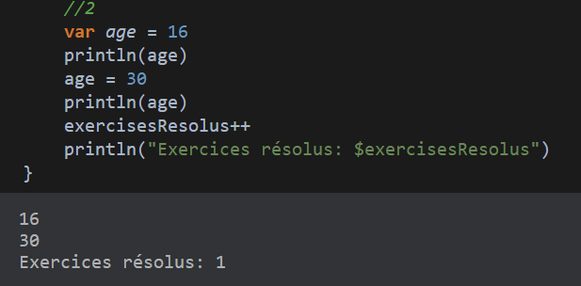

## Exercice 3 :

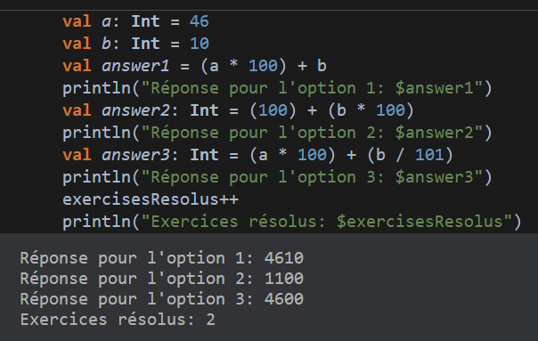

## Exercice 4 :

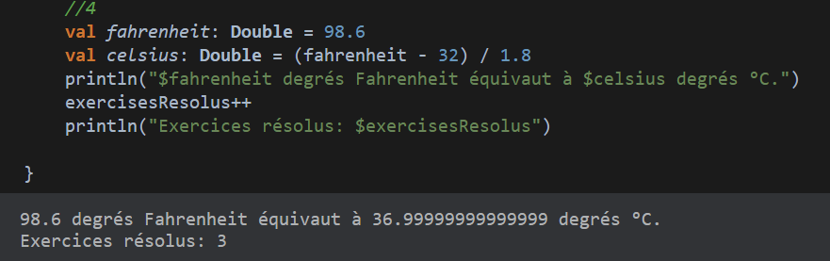

## Exercice 6 :

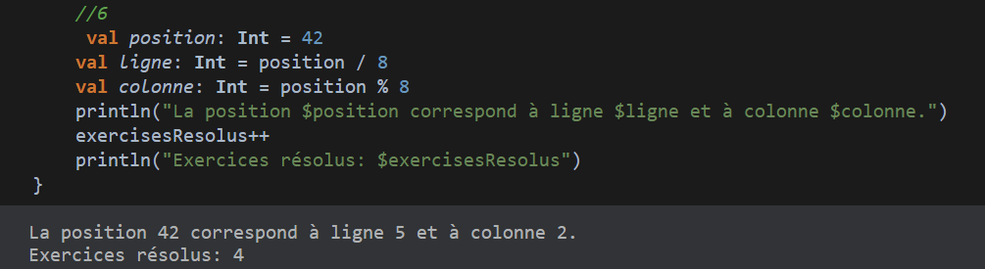

## Exercice 7 :

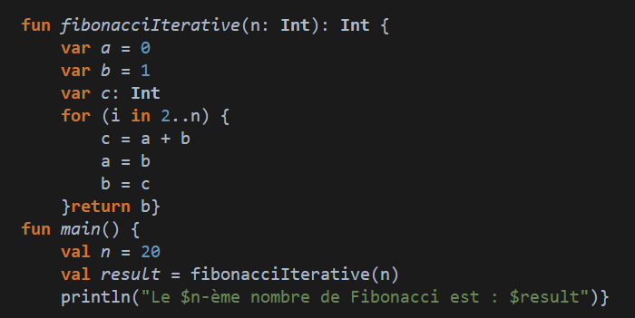

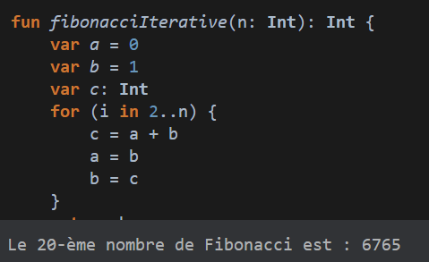

## Exercice 8 :

1. non valide

2. non valide

3. valide

4. valide

5. non valide

6. valide

7. valide

8. non valide

9. non valide

10. non valide

## Exerice 9 :

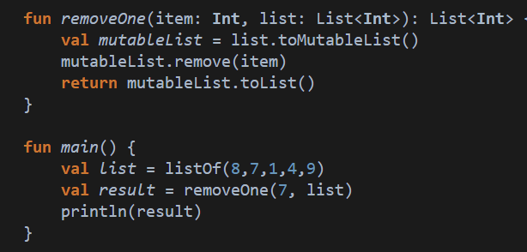

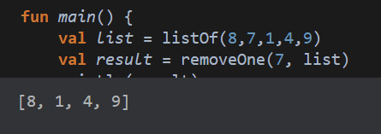

## Exerice 10 :

